江苏沙钢集团有限公司
屋顶分布式光伏电站（五期）项目

10kV欧式双绕组箱式变压器

招标文件
（技术规范书）

甲方：中机国际工程设计研究院有限责任公司
乙方：
2023年08月

目录
1. 一般规定与规范 4
1.1 总则 4
1.2 工作内容及所供设备范围 4
1.3 电站概况及主要任务 7
1.4 设备运行环境条件及布置 7
1.5 标准及规范 7
1.6 设备颜色 10
1.7 铭牌 10
1.8 包装、起吊、运输和安装 11
1.9 对规定设备、组件和材料的变更 12
1.10 图纸、资料的审查与提交 12
1.11 图纸审查及设计联络会 14
1.12 对成套性和互换性的要求 14
1.13 培训 14
1.14 质保 15
1.15 ※ 产品售后服务和赔偿 15
1.16 产品使用寿命及其寿命期内的技术服务 16
1.17 分包 17
1.18 设备发货 17
2. 箱变技术协议 18
2.1 工程条件 18
2.2 设备的主要参数 18
2.3 其他配置要求 26
2.4 结构一般要求 26
2.5 箱变电气二次及保护要求 31
2.6 备品备件、专用工具表 33
2.7 附图 34
3. 干式变压器专用技术协议 38
3.1 10kV 干式电力变压器总体要求 38
3.2 10kV 干式电力变压器技术协议 40
4. 设备监造和性能验收 45
4.1 设备监造和工厂性能验收 45
4.2 设备现场考核验收和调试期间的问题处理 45
5. 项目接口联络人 46

一般规定与规范

总则
1.1.1本技术协议提出的是最低限度的技术要求，并未对一切技术细节做出规定，也未充分引述有关标准的条文，乙方应提供符合本规范和有关最新工业标准的优质产品。
1.1.2乙方应参加所供设备在现场的调试运行，试运行中如出现质量问题应负责及时处理。
1.1.3合同签订时，乙方应指定负责本工程的项目经理和技术专员，负责协调乙方在工程中的各项工作，如设计图纸、工程进度、设备制造、包装运输、现场交付、指导安装、调试验收等，指定的项目经理和技术专员在整个工程期间不得更换。
1.1.4本设备技术协议经甲乙双方确认后作为订货合同的技术附件，与合同正文具有同等的法律效力。
1.1.5如果出现乙方在技术协议中承诺但在签订技术协议时拒绝承诺或不满足技术协议条款的情况，甲方有权更换供货商，由此对甲方造成的工期延误、劳务费用、信誉等损失由违约的乙方负责赔偿，同时，扣除乙方的投标保证金。

工作内容及所供设备范围
1.2.1工作内容
乙方的工作内容包括：箱变整体的设计生产、供货范围内所有设备元件的选择、设计、制造、提供图纸资料、试验（包括型式试验、出厂试验、交接试验）、供货、包装、发运、现场交货、现场指导安装、设备调试、培训、参加试验运行、配合交接验收和售后服务等。
1.2.2所供设备范围
序号 | 项目容量 | 设备名称 | 单台容量 | 数量 | 单位 | 备注
1 | 3.2MW | 10kV 欧式箱变 | 1600kVA | 2 | 台 | SCB-14-1600/10  10±2×2.5%/0.8kV  Ud=6% Dy11
2 | 8MW | 10kV 欧式箱变 | 2000kVA | 4 | 台 | SCB-14-2000/10  10±2×2.5%/0.8kV  Ud=6% Dy11
3 | 5MW | 10kV 欧式箱变 | 2500kVA | 2 | 台 | SCB-14-2500/10  10±2×2.5%/0.8kV  Ud=6% Dy11
乙方应提供完整的成套设备及其附属设备、备品备件、专用工具等，乙方需详细列出附属设备、备品备件和专用工具等的设备清单。
乙方应填写下面的箱变主要元器件列表：
表1.2.2-1600/2000/2500kVA箱变主要元器件表
名称 | 规格型号 | 技术参数
变压器
箱变高压侧断路器
隔离开关
箱变低压侧智能框架断路器
低压塑壳断路器
高压避雷器
浪涌保护器
箱体
油漆
干式变压器冷轧晶粒取向硅钢片
干式变压器低压铜箔
干式变压器高压绕组
干式变压器冷却风机
温度控制器
交流电度表
箱变测控装置
自用变检修电源
UPS
高压侧电流互感器
低压侧电流互感器
1.2.3供货界面
在本项目中，每个方阵匹配1台10kV， 1600/2000/2500kVA箱变，箱变采用三相双绕组无励磁调压干式升压变压器，干式变压器由一组低压绕组和一组高压绕组组成，箱变内部的连接采用铜排连接，干变与高低柜采用铜排连接。箱变高、低压室均采用电缆下进线的进线方式（具体根据图纸确认为准）。低压侧配置低压柜，柜内设框架断路器，浪涌保护器，电流互感器等；并配置一台8kVA的三相干式变压器，作为箱变自用电。箱变高压室配置断路器，10kV避雷器，带电显示器，接地开关，隔离开关等。箱变内配置箱变智能控制单元、温湿度控制器。箱体设置必要的防潮和防腐蚀措施，乙方的供货范围包括10kV变压器的整体、箱变外壳、操作工具及备品备件等。
本技术协议是针对海拔高度200米，相对湿度99%，高湿度条件提出的，乙方提供的所有设备都必须是针对项目所在地现场条件做出技术修正后的产品。
设备到现场后，如果出现因海拔原因无法正常运行、需要降额使用或需要通过风机强制散热才能额定运行的情况，甲方可以要求乙方无条件退货或整改，在退货或整改过程中发生的所有费用由乙方承担，对甲方造成的工期延误、劳务费用、发电量和信誉等损失，由乙方负责赔偿。
1.2.4供货时间
本技术协议中的成套设备指10kV变压器及其相关附件。
收到中标通知后，乙方应在技术协议签订后40日内前完成全部交货，备品备件随设备一起到达项目现场。
供货时间以乙方收到中标通知书开始计算，直到甲方在项目现场签收设备截止。如果乙方的实际供货时间超出规定的供货时间，应按照商务标书的要求向甲方支付违约金；设备迟到不超过5个自然日的，每迟到1天，合同付款时间推迟3个月；设备迟到超过5个自然日的，每迟到1天，合同付款时间推迟6个月；设备迟到超过10个自然日以上的，每迟到1天，合同付款时间推迟12个月；由此对甲方造成的工期延误、劳务费用、发电量和信誉等损失，由乙方负责赔偿，赔偿款直接从合同金额中扣除。
在甲方发出设备调试通知（现场具备调试条件）后，乙方调试人员应立即进行设备调试，单套设备的总调试时间不应大于1个自然日。如果乙方的实际调试时间超出规定的调试时间，应按照对甲方造成的实际发电量损失进行赔偿。
如果出现乙方已按合同要求完成设备制造，因甲方原因需要设备推迟交付的，乙方有义务为甲方保存设备并不得收取额外费用。

电站概况及主要任务
根据具体项目情况确定。

设备运行环境条件及布置
序号 | 项目 | 数值 | 备注
1 | 极端最高气温（℃） | 60
2 | 极端最低气温（℃） | -25
3 | 海拔高度（m） | 10
4 | 地震烈度（中国 12 级标准） | 6
5 | 地震基本加速值 | 0.05g
6 | 相对湿度 | 99%
7 | 最大风速 | 40m/s
箱变户外安装，应满足工程环境条件下的存储运输要求。
本技术协议中的技术要求是针对上述实际环境提出的，乙方提供的所有设备都必须是针对上述实际使用环境做出技术修正后的产品，乙方必须在投标文件中详细说明所供产品针对上述实际使用环境做出的存储运输、绝缘耐压、散热、性能指标等方面的技术修正及其原因。
在任何情况下，甲方都可以拒绝乙方提出的任何现场改造措施，例如让干式变压器在不过载的情况下打开风机运行、要求甲方通过空调强制降温、乙方自行增加散热风机等，干式变压器必须在本技术协议规定的运行坏境下安全稳定的不降额工作。
设备到现场后，如果出现因实际使用环境原因无法正常运行、需要降额使用、正常工作时需要打开散热风机或干式变压器不断地因过热保护而停机的情况，甲方可以要求乙方无条件退货或整改，在退货或整改过程中发生的所有费用由乙方承担，对甲方造成的运营成本上升（如增加额外的散热风机所产生的额外电费）、工期延误、劳务费用、发电量和信誉等损失，由乙方负责赔偿。

标准及规范
所供设备应符合中华人民共和国国家标准（GB）、中华人民共和国电力行业标准（DL）、原水电部标准（SD）以及相关的IEC标准。
在上述标准中，优先采用中华人民共和国国家标准及电力行业标准。在国内标准缺项时，参考选用相应的国际标准或其他国家标准。选用的标准是在合同签订之前已颁布的最新版本。如果乙方采用标准文件列举以外的其他标准时，须经甲方同意方能使用。
所有螺纹、螺母、螺栓、螺杆应采用GB标准的公制规定。
本技术协议所使用的标准如与乙方所执行的标准不一致时，按较高标准执行。
本技术协议所要求的安全、性能等指标如与国家、行业、国际标准不一致时，按较高要求执行。
主要引用标准如下：
GB1094.1-2013 《电力变压器 第一部分总则》
GB1094.2-2013 《电力变压器 第二部分温升》
GB1094.3-2017 《电力变压器 第三部分绝缘水平和绝缘试验》
GB1094.4-2005 《电力变压器 第四部分电力变压器和电抗器的雷电冲击和操作冲击试验导则》
GB1094.5-2008 《电力变压器 第五部分承受短路的能力》
GB1094.10-2022 《电力电压器 第十部分 声级测定》
GB1094.11-2022 《干式电力变压器》
GB/T10228-2015 《干式电力变压器技术参数和要求》
GB/T17211-1998 《干式电力变压器负载导则》
JB/T7631-2016 《变压器用电子温控器》
GB/T-17467-2020 《高压/低压预装式变电站》
DL/T_537-2002 《高压低压预装箱式变电站选用导则》
GB2900.15-1997 《电工名词术语 变压器 互感器 调压器 电抗器》
GB4208-2008 《外壳防护等级》
GB 4109-2022 《高压套管技术条件》
JB/T10088-2016 《6～500kV 级变压器声级》
GB10237 《电力变压器绝缘水平和绝缘试验》
GB/T 50064-2014 《交流电气装置的过电压保护的绝缘配合》
GB 4208-2008 《外壳防护等级(IP代码)》
GB 50060 《3～110kV 高压配电装置设计技术规定》
DL/T 404-2018 《3.6kV~40.5kV 交流金属封闭开关设备和控制设备》
GB/T-15166-2019 《高压交流熔断器》
GB-3906-2020 《3.6kV～40.5kV 交流金属封闭开关设备和控制设备》
DL/T_593-2016 《高压开关设备和控制设备标准的共用技术协议》
GB 1985-2014 《高压交流隔离开关和接地开关》
DL/T-486-2021 《交流高压隔离开关和接地开关订货技术条件》
GB 7251 -2013 《低压成套开关设备和控制设备智能型成套设备通用技术协议》
GB/T_20635-2006 《高原用高压电器的技术协议》
GB/T_16935-2016 《低压系统内设备的绝缘配合》
GB 311~1-2012 《高压输变电设备的绝缘配合》
GB/T_311~2-2013 《高压输变电设备的绝缘配合使用导则》
JB/T 10217-2013 《组合式变压器》
GB/T_11021-2014 《电气绝缘 耐热性和标示方法》
GB_11032-2020 《交流无间隙金属氧化物避雷器》
DL/T_804-2014 《交流电力系统金属氧化物避雷器使用导则》
JB_T_10496-2005 《交流三相无间隙式金属氧化物避雷器》
GB/T 772-2005 《高压绝缘子瓷件技术条件》
GB/T 5273-2016 《高压电器端子尺寸标准化》
GB/T 16927.1~2 -2011《高电压试验技术》
GB/T 13384 《机电产品包装通用技术条件》
GB/T 191 《包装储运图示标志》
GB/T 5582 《高压电力设备外绝缘污秽等级》
GB/T 14549-1993 《电能质量 公用电网谐波》
GB/T 15543-2008 《电能质量 三相电压不平衡》
GB/T 12325-2008 《电能质量 供电电压允许偏差》
GB/T 15945-2008 《电能质量 电力系统频率允许偏差》
GB/T 12326-2008 《电能质量 电压波动和闪变》
YD 5098 《通信局（站）防雷与接地工程设计规范》
GB/T 17883 《0.2S和0.5S级静止式交流有功电度表》
JJG 842 -2017 《直流电能表》
DL/T 448 -2016 《电能计量装置技术管理规定》
DL/T 614-2007 《多工能电能表》
DL/T 645-2007 《多功能电能表通信协议》
《防止电力生产重大事故的二十五项重点要求》、《国家电网公司十八项电网重大反事故措施》以及其他相关标准，符合国际电工委员会标准IEC-76出版物要求。

设备颜色
颜色RAL7035。

铭牌
合同设备包括的主要元件和操作机构均有耐久和字迹清晰的铭牌。铭牌均使用简体中文刻制，字体为印刷体，铭牌的材料应不受气候影响，铭牌中刻制的字迹应永久保持清晰。所有的铭牌和标牌应永久性的安装在相应的设备和部件上，其位置清楚易见。
为了工作人员操作的安全，应提供专门的标牌以表明主要的操作说明、注意事项或警告。电气接线和回路也应标有编号并与电气图纸上的编号相对应，装设在供货设备上的铭牌清单及图样应提交甲方审查。至少下述各项内容应标记在各设备的铭牌上：
1.7.1箱变
制造厂商的名称和商标
设备名称、规格、型号
出厂编号和出厂日期
运行环境温度
主要参数（绕组数量、各绕组额定容量、各绕组额定电压、各绕组额定电流、额定频率、连接组别、半穿越阻抗电压等）
冷却方式
空载电流
绝缘耐热等级
设备总质量（kg）
设备尺寸
空载损耗
负载损耗
最大直流分量
1.7.2箱变智能控制单元
设备名称、规格、型号、产地
额定输入电压和功率
出厂编号和出厂日期
设备总质量（kg）
设备尺寸
接线方案图

包装、起吊、运输和安装
1.8.1包装
1）设备制造完成并通过试验后应及时包装，否则应得到切实的保护。其包装应符合铁路、公路及海运部门的有关规定。
2）包装箱上应有明显的包装储运图示标志，并应标明甲方的订货号和发货号。
3）包装应确保整机和各零部件在运输过程中不丢失、不损坏、不受潮、不腐蚀。
4）设备有可能在户外条件下存放，乙方应保证包装箱在户外淋雨状态下存放时不会对包装箱内部设备造成损害。
1.8.2起吊和移动
1）所供设备须具有能承受其总重量的基座和起吊点，须具备吊车安装和插车安装能力。
在设备包装箱外壳和机壳上（临时指示性图标）应标明设备重心。
1.8.3运输
1）合同设备在运输时应符合铁路、公路及海运部门的有关规定。
2）合同设备的运输应保证其外壳不受任何损伤，内部元件不能发生位移且应保证内部元件性能完好。
3）所有部件经妥善包装或装箱后，在运输过程中尚应采取其它防护措施，以免散失损坏或被盗。
4）运输中不允许有任何的碰撞和磨损，底部需加缓冲垫防震。
5）随产品提供的技术资料应完整无缺。
6）乙方只允许采用直运方式将设备运往项目现场，不允许采用倒运方式运送设备。
1.8.4安装
1）乙方应负责现场交付合同设备；提供基础设计要求；并配合协助完成设备安装、接地安装、现场调试和接地电阻的测量。
2）所供设备的安装底座应提供地脚螺栓固定和焊接固定两种底座固定方式及其精确的安装图纸。

对规定设备、组件和材料的变更
乙方实际提供的产品必须与技术协议上的产品完全相同，具备第三方认证的产品应与认证报告上的产品完全相同，乙方未经过甲方同意，不能对合同中所规定的设备、组件和材料进行变更或替代。即使经过甲方书面同意变更或替代，也不得有损于甲方的利益、不得增加合同金额、不得转移技术责任。
甲方对乙方产品的验收并不能免除乙方为满足合同文件应负的责任。如果出现投标产品与实际供货产品不符或有损于甲方利益的设备不符情况，即使在设备验收通过的情况下，甲方也可以要求乙方无条件更换设备或退货，追究责任并通过法律追回付款，产品因不符合合同要求而更换或退货对甲方造成的工期延误、劳务费用、发电量和信誉等所有损失，由乙方负责赔偿。

图纸、资料的审查与提交
1.10.1乙方应向甲方提供的图纸
除本节所列图纸数据外，随工程进度或电站需要所必须的其它图纸数据应随时填补，所增加的部分，乙方有义务提供并不得另增费用。
乙方提供的所有正式图纸及技术文件须加盖乙方单位公章。
所有进口设备及元器件均应提供完整的中英文资料。
当所有规定的文件全部提交，甲方签发一份交接证明给乙方，否则，将认为该项工作未完全完成。
1.10.2合同签订后，乙方应在3个自然日内向甲方及工程设计单位提供如下图纸和资料以供甲方及工程设计审查：
设计依据，计算成果，外形图和详图；工厂组装和试验程序；搬运、贮存、安装、运行和维修说明书；安装检查、现场试验和试运行的现场调试程序；设备材料清单；接线和控制原理图；产品样本和介绍；本条以及技术协议其它各节中所列出的产品性能和试验报告；基础开孔开洞尺寸图；设备的重量、震动承受能力等资料。
上述各项图纸数据，乙方应向甲方提供5套，向工程设计单位提供2套。
乙方应在提供合同设备的每个主要组装件或部件的设计图纸时，提交设备清单交甲方批准。清单应包括本工程项目涉及的设备和辅助设备的原产地制造厂名，以及说明书、部件编号、额定值、性能特性和能使甲方得到备件所必需的其他有用资料。
1.10.3乙方应在甲方和工程设计单位审查结束后的5个自然日内向甲方和工程设计单位提供满足上述要求的所有最终工厂图纸。乙方应将上述每项图纸数据向甲方提供10套。
图纸应以AutoCAD 2004图形的文件格式、技术文件应以Word 2003的文档格式提供电子版。
1.10.4乙方随设备到货提供的图纸和数据
下列图纸和数据应随设备到货；乙方应向甲方提供10套图纸数据及配套光盘 1套：
设备安装说明书
现场调试试验大纲
经甲乙标双方最终确认的图纸数据
技术协商成果
甲方及工程设计单位需要的其它图纸和数据
各参数整定范围说明书
设备运行和操作说明书
详细的设备清册及使用说明书
故障检查及修复说明书
厂内产品检查及设备试验记录
产品合格证和质保卡
按规定应随设备到货的有关图纸资料

图纸审查及设计联络会
甲方的审查并不能免除乙方为满足合同文件和保证各部件安装时正确配合应负的责任。
为协调设备设计制造、工程设计及其它方面的工作，以保证合同有效、顺利地实施， 甲方和乙方计划召开一次设计联络会，乙方应按要求参加甲方的设计联络会，设计联络会期间乙方的所有费用由乙方承担。
无论甲方是否召开设计联络会，乙方都有责任根据自身产品特点主动向设计院和甲方提供充分全面的设计输入资料，由于乙方没有及时提供资料或设计联络会时提供。
资料不充分等原因所产生的一切后果由乙方负责并承担所有损失。

对成套性和互换性的要求
乙方确保所供合同设备零部件、专用工具和备品备件的成套性，同时确保应有的随机文件的成套性，这些随机文件包括装箱清单、合格证、使用维护说明书、总图、易损件图和主要部件装配图等。
合同设备的相同零部件（含备品备件），必须具有互换性，便于设备安装、运行和检修。

培训
1.13.1为保证合同设备的正常运行，乙方应安排1次对甲方人员的技术培训，培训以甲方技术人员签字认可培训效果为达标依据，如果有甲方受训人员以培训效果差为由拒绝签字认可，乙方应继续对其进行培训，直到甲方技术人员签字认可培训效果为止。培训费用已包含在合同总价中。培训的具体细节由甲乙双方商定。
1.13.2乙方应指派熟练、称职的技术人员，对甲方技术人员进行指导和培训，并解释本合同范围内所有技术问题。技术培训技术资料由乙方负责整理及编制。
1.13.3乙方应保证甲方技术人员在不同岗位工作和受训，使他们能够了解和掌握设备的操作、检验、修理和维护等技术。培训应理论和实际操作，检修相结合，且乙方提供必需的工器具。
1.13.5培训开始前，乙方应向甲方技术人员详细阐明与工作有关的规定和注意事项。
1.13.6在得到甲方所有参训人员的培训效果认可签字后，培训结束。培训结束后，乙方应给甲方出具证书，以证明培训结束。

质保
1.14.1乙方需说明质保机构设置及职责。
1.14.2乙方需提供质量管理程序清单。
1.14.3乙方需提供有效的ISO9001：2008质量管理体系认证文件。
※1.14.4 乙方需说明质保期限，最低质保期限不应低于五年。
※1.14.5 质量保证期内，由于乙方设备的质量问题而造成停运等故障的，乙方应负责尽快更换有缺陷或损坏的部件，同时，设备的质保期将延长，延长时间为设备重新投运后2年。
※1.14.6 乙方从其它工厂采购的设备所发生的一切质量问题应由乙方负责。
※1.14.7 乙方对所供设备内所有元器件和材料等的正确使用负责，因元器件和材料等错误使用或使用不当等原因造成的设备损坏，乙方应负责及时处理，由此对甲方造成的所有损失由乙方承担，如果甲方要求退货，乙方必须无条件退货。
※1.14.8 甲方对乙方设备的现场验收或其他任何形式的验收，都不能免除乙方产品必须满足技术协议或相关国家、行业安全和性能标准要求所负的责任。在所供产品的寿命期内，无论何时，一旦发现乙方产品不符合技术协议或相关国家、行业安全或性能标准要求（技术协议要求如与相关国家、行业安全和性能标准要求不一致时，按较高标准执行），甲方可以要求乙方退货或整改，乙方必须无条件退货或按要求整改，由此对甲方造成的所有损失由乙方承担。
1.14.9 乙方需说明质量保证期内的服务计划及质量保证期后的服务计划。

※ 产品售后服务和赔偿
※1.15.1 为保证售后服务时间和质量，乙方应保证所供设备的所有零部件都可以在其国内工厂或代理商处获得，乙方所列售后服务专用备品备件由甲方备案。售后服务中，不能出现以故障设备在国内缺乏零部件为由延迟维修的情况，如果出现，则对甲方造成的工期延误、劳务费用、发电量和信誉等损失由乙方负责赔偿。
※1.15.2 设备到场后，从甲方发出设备安装指导、调试通知算起，因乙方原因超出乙方承诺的安装调试期限而对甲方造成的工期延误、劳务费用、发电量和信誉等损失，由乙方负责赔偿。
※1.15.3 认证机构针对投标产品的安全认证和功能认证并不能完全保证产品的实际质量和可靠性，乙方对所供产品的质量和可靠性负有不可推卸的责任。当产品出现故障时，乙方应保证24小时内有能力解决问题的技术人员到达现场，乙方技术人员对故障设备的完全修复时间不能大于48小时。从甲方发出故障通知算起，因设备修复时间超过72小时对甲方造成的工期延误、劳务费用、发电量和信誉等损失，由乙方负责赔偿。由于设备质量问题存在生产安全隐患的，乙方应保证在甲方通知7日内处理完毕，超过7天按设备故障损失电量处理，造成的工期延误、劳务费用、电量及信誉等损失，由乙方负责。
※1.15.4 作为光伏电站的核心设备，乙方提供的箱变设备的年故障率不能大于1%，因设备年故障率超过1%对甲方造成的工期延误、劳务费用、发电量和信誉等损失，由乙方负责赔偿。
※1.15.5 作为负责任的产品供应商，乙方有责任在产品出现重大性能、设计、制造工艺和可靠性缺陷时召回相关产品。如果单台设备在一年内故障次数大于2次或单台设备在一年内的总修复时间大于10个自然日或产品性能不满足相关标准、技术协议等的要求，甲方可以要求更换产品或无条件退货，乙方应无条件免费更换并承担相关费用或无条件退货。由此对甲方造成的设备、劳务费用、发电量和信誉等损失，由乙方负责赔偿。
※1.15.6 乙方的升压变压器如果发生不满足技术协议的情况，除无条件退货、赔偿对甲方造成的实际发电量和信誉等损失外，甲方有权追究乙方的相关责任。
※1.15.7 在产品的整个使用寿命中，因乙方服务原因造成升压箱式变压器备品备件等不足而引起的甲方发电量损失由乙方负责赔偿。

产品使用寿命及其寿命期内的技术服务
所供设备的实际使用寿命应不小于25年。
作为负责任的产品供应商，如果产品中用到风机等寿命较短的元器件，乙方有责任在产品的整个使用寿命内向甲方提供详细的维护、更换、收费计划（例如定期的年度巡检、更换风机等），该维护、更换服务应贯穿产品的整个使用寿命周期。
在产品的整个使用寿命中，因乙方服务原因造成风机等短寿命器件寿命终结造成的故障和因此对甲方造成的发电量和信誉等损失，由乙方负责免费维修并赔偿。
乙方有责任根据设备的实际使用环境提供有针对性的设备巡检和维护计划，因乙方服务原因造成升压变压器故障和问题的，由乙方负责免费维修，对甲方造成的发电量和信誉等损失，由乙方负责赔偿。

分包
本次所供的干式变压器不允许分包，一旦发现分包情况，如果甲方要求退货，乙方必须无条件退货；分包事实发生后，甲方可以扣除乙方的设备款直至双方就解决方案达成一致为止。
由分包退货对甲方造成的工期延误和发电量等损失由乙方负责赔偿。

设备发货
中机国际工程设计研究院有限责任公司为乙方设备发货的唯一联系部门，如果出现乙方擅自与项目现场或甲方其他部门联系并提前或推迟发货的情况，甲方可以直接扣除合同总额的2%。
乙方不得以甲方项目现场的工程进度情况或任何与乙方发货无关的情况为由提前或推迟发货，否则，甲方可以直接扣除合同总额的2%。
设备发货前，乙方应向中机国际工程设计研究院有限责任公司提供所发货物的准确数量、类型、装箱清单、订货号、发货号等关键信息的复印件，该复印件作为现场拆箱核对设备的唯一凭证。如果出现漏发或缺发情况，对甲方造成的工期延误、劳务费用、发电量和信誉等损失，由乙方负责赔偿。
现场接受设备后，乙方应向中机国际工程设计研究院有限责任公司提供现场接收单的复印件，该复印件作为乙方设备到达项目现场的唯一凭证。

箱变技术协议

工程条件
2.1.1系统概况
系统额定电压： 10 kV
最高工作电压：12kV
额定频率：50Hz
安装地点：屋外安装
安装地点的倾斜度：＜3°
2.1.2箱式变压器系统运行条件
系统额定频率：50Hz
额定电压： 10 kV
系统最高运行电压（Um） 12kV
系统短路电流：10kV暂定25kA，低压侧暂定50kA

设备的主要参数
2.2.1型号： 1600kVA、2000kVA、2500kVA
2.2.2相数：3相
2.2.3能耗等级：不低于2级，参考标准《电力变压器能效限定值及能效等级》（GB20052-2020）
2.2.4额定频率：50Hz
2.2.5额定电压：
高压侧额定电压： 10 kV
高压侧最高电压(Um)：12kV
高压侧分接范围：±2×2.5%
低压侧额定电压： 0.8 kV
辅助回路额定电压：AC220V
2.2.6额定电流
高压回路： 92.5/115.6/114.3 A（根据变压器容量确定）
低压主回路： 1154/1443/1804 A（根据变压器容量确定）
※2.2.7 高压侧元件
断路器+隔离开关
变压侧高压侧采用断路器（自带隔离开关和接地开关），该元件符合国标的要求。
型号: （投标方填写）
品牌：上海人民、常熟、良信品牌
1）断路器
断路器采用户内真空型，由其和其他设备组成的箱式变高压部分应能满足带电闭锁的要求。
额定电压： 12kV
额定电流： 630 A（根据高压侧电流确定）
额定短时耐受电流及时间： 25kA，3s
额定峰值耐受电流： 63kA
操作方式： 手动/电动操作
分断时间不大于80ms
10kV侧应装设带电显示器。
附带开关量输出结点；其他技术特性应符合国标要求。
2）隔离开关（与真空断路器一体式）
额定电压：12kV
额定电流： 630 A（根据高压侧电流确定）
热稳定电流：25kA
动稳定电流（kA）：63kA
操作方式：手动操作
3）高压电流互感器：0.5，5P20级 200/5A（根据高压侧电流确定，以设计确认为准）
二次线圈数量、准确级和额定负荷等需同时满足就地显示仪表、综保装置的测控和保护使用需要。
※2.2.8 低压侧元件:
1）低压框架断路器：
型号: （投标方填写）
品牌：上海人民、常熟品牌
额定电压：800V
额定电流： 2000/2500 A（根据变压器容量确定，以设计确认为准）；
框架等级： 2000/4000 A（根据变压器容量确定，以设计确认为准）
最大开断电流：50kA
电气寿命：≥2000 次
机械寿命：≥15000 次
脱扣器：智能型（应具备短路瞬时、长延时保护、分励脱扣、欠压脱口、失压跳闸和低压闭锁合闸等功能）
※低压框架断路器需带电动操作机构与综自保护装置实现保护的分、合闸。
※低压框架断路器要求适用高温或湿热环境的光伏项目的要求，其技术特性应满足GB14048.2的要求。
※低压断路器在箱变就地可进行电动和手动分、合闸操作，分合闸状态和故障跳闸状态需能通过无源干接点输出并上传。
※断路器带有四对辅助触点，以指示断路器的状态。
※卖方自行考虑断路器智能模块用的电源。
注：双绕组干变使用一台断路器。
2）0.8kV塑壳断路器
品牌：常熟、上海人民
额定工作电压： 800 V
额定绝缘电压：800V
壳架电流：300A
额定电流：300A
极数：3极
塑壳断路器的路数：1600kVA箱变≥6路，2000kVA箱变≥7路，2500kVA箱变≥9路，主要用于逆变器交流侧电缆的接入，带辅助开关触头，箱变测控装置能够采集开关开断信号，并能送至监控后台。
3）0.8kV 塑壳断路器
型号： 63A 3P （卖方填写）
品牌：常熟、上海人民
额定工作电压： 800 V
额定绝缘电压：1000V
壳架电流：250A
额定电流：63A
额定开断电流：36.5kA
极数：3P
单台箱变塑壳断路器的路数： 1 路，主要用于为逆变器防PID模块输入电压。
4）光伏用低压交流浪涌保护器（3P型）：
型式：SPD浪涌保护器
品牌：国内主流品牌
额定电压： 0.8 kV
持续运行电压： 1.5 kV
标称放电电流(8/20us)： 60kA
最大放电电流(8/20us)： 100kA
动作时间： 小于25 ns
温度范围 －40℃－＋70℃
※带遥信功能，将数据送至测控装置。
5）电流互感器：0.5S 级 1500/2000/2500 /5A， 1500/2000/2500 /5A（根据变压器容量确定，以设计确认为准）
6）箱变自带电源部分：
卖方需配置箱式变电站内部自用电源设备，包括照明、防凝露装置等。箱式变自用电源容量应满足上述设备供电要求并留有一定量的备用容量，箱变自用电相关设备如电源侧刀熔开关或塑壳断路器、三相自用变压器、低压微断、插座等由卖方考虑，并提供清单及报价。
箱变自用变压器容量按三相干式8kVA； AC 800/400V，220V；接线方式D,Yn11,接线端子加防护盖。
箱变自用变电源侧配置有足够开断能力的塑壳断路器，其开断电流必须满足箱变低压侧的短路电流开断要求，短路电流计算值由设计院给定。自用变电源侧的塑壳断路器的开断短路电流值为不小于36.5kA，额定电流为16A。
箱变自用变电源侧配置的塑壳断路器应带辅助触点或遥信功能，以便检测自用变是否失电。
7）箱变智能控制单元
箱变内应设置智能监控保护单元，集成测控保护、自愈式环网交换机和通讯管理机功能，并应至少提供2路Modbus-TCP RS485接口向主站监控系统上传设备状态、电量、电流、电压等信号，以及设备的故障记录及历史数据，向需方提供免费的调试软件，并负责配合监控系统厂家实现通讯，开放通讯规约（箱变测控厂家设备生产前应与后台监控厂家沟通通讯规约事宜，确保两者产品通讯协议相互兼容）；智能监控保护单元需加装人机接口显示单元。且至少支持两个主站（Master）。
智能测控装置要求如下（包含但不限于）：
设备型号: （投标方填写） 配连接附件
品牌：北京思瑞、北京四方、南京南瑞
设备工作条件：
设备操作、控制电源
电压：AC 220V±15%
频率：50Hz 允许偏差-6%至+2%
设备运行环境：-35℃～+70℃
设备储存环境：-40℃～+80℃
主要功能特点：
装置至少具有27路遥信输入；
装置至少具有6路继电器输出（标配，可扩展为8路），用于遥跳箱变高低压侧开关。
装置至少具有4路直流量输入，可以采集变压器温度；
具有2个功率点采集功能，可分别采集两路U、I、P、Q、F、cosφ、有功电度、无功电度等遥测量；功率精度为0.5级，输入采用三相三线制，无N相。
装置可直接采集逆变器出口三相额定电压800V。
装置具有非电量保护功能，包括：高温报警、超高温跳闸；压力保护等。低压断路器故障跳闸等保护功能。
装置可以采集熔断器熔断、箱变门打开等信号；装置应可采集如下开关状态：10kV高压侧断路器位置信号、低压断路器位置信号、高压隔离开关位置信号等。
电气量保护功能，装置具有：速断、过流二段、过流三段、过电压保护、零序电流保护功能等。
远方操作功能：箱变高压及低压侧断路器具有电动操作机构，与测控装置+转换开关+光伏区光纤通信环网在主控室实现远程操作遥控箱变高低压断路器的分、合闸。
装置能够记录最近25次发生的故障信息和操作信息。装置必须支持以太网、Modbus、CAN等通讯协议，装置通讯规约采用标准的104规约。
装置至少提供2路RS485通讯接口，采用MODBUS-TCP通信规约、IEC60870-5-104通信规约可选，以便将箱变信息传送至逆变器厂家提供的通讯管理机（测控厂家需提供点表及相应的通讯配合服务），测控装置通过光伏监控系统或变电站监控系统可实现遥测、遥控、遥信功能，实现对光伏箱变的远程监控。
装置应有两路RS485通讯接口，并可完成规约转换，以便接入其它智能装置；装置中包括显示、电源、CPU、IO板、通讯板在内的装置全部元器件必须满足宽温-35℃～+70℃条件下装置可保证正常工作的要求，以满足光伏场的特殊环境；
装置结构应方便安装于箱变内，安装方式宜采用壁挂式或嵌入式，智能箱式变电站的测控装置需加装人机接口显示单元。
智能测控单元应能满足开关站综合自动化调试要求，并能与逆变器厂家提供的通讯管理机通讯，需满足江苏省调、苏州市调对调度通信系统的要求。
装置可独立整定8套定值，定值区切换安全方便，可以满足光伏电不同时期的定值需求。
大容量的信息记录：可保存四组共80个最近发生的历史报告，动作信息记录、告警信息记录、开关量变化记录、操作记录，可带动作参数，掉电保持。
综合测控厂家根据甲方提供的系统图配置系统、制作原理图。
测控模块具有数据采集功能，可与箱变内智能仪表进行通信，采集智能仪表信号并将其上传至后台监控系统。
监控单元开入量序号 | 开入量名称 | 备注
X3:1 | 变压器温度信号 | PT100
X3:2 | 变压器温高报警信号 | 常开点
X3:3 | 变压器温高跳闸信号 | 常开点
X3:4 | 变压器压力信号 | 常开点
X3:5 | 高压开关位置信号 | 常开点
X3:6 | 箱变门开启信号 | 常闭点
X3:7 | 主断路器合位置信号 | 常开点
X3:8 | 主断路器分位置信号 | 常开点
X3:9 | 断路器远方操作投入信号 | 常开点
X3:10 | 高压隔离开关位置信号 | 常开点
X3:11
X3:12
X3:13 | 低压浪涌保护器运行信号 | 常开点
X3:14~28 | 低压塑壳断路器开关位置信号 | 常开点
X3:29 | 自用变电源侧断路器开关位置信号 | 常开点
X3:30~36 | 备用
注：在测控装置中其它未列出的信号及端子，需乙方负责安装及连接，并确保满足功能使用。
技术服务：
乙方应派专门的技术人员现场对设备进行调试，调试内容包括测控装置与箱变的配合、测控装置与微机主站间的配合及送电时需现场专业技术人员服务等内容。
乙方应具有强腐蚀地区项目业绩并具有2年以上的成功运行经验。
8）绝缘水平
（1）箱式变电站中变压器的绝缘水平应符合下表的规定
额定电压kV | 10（根据项目条件修改）
短时工频耐受电压kV | 35
雷电冲击耐受电压kV | 75
（2）箱式变电站中高压侧元件绝缘水平应符合下表的规定。
 | 额定电压kV | 最高电压kV | 雷电冲击耐受电压kV |  | 短时工频耐受电压kV
 |  |  | 对地及相间 | 隔离断口 | 对地及相间 | 隔离断口
断路器 | 12 | 12 | 75 | 85 | 42 | 48
隔离开关 | 12 | 12 | 75 | 85 | 42 | 48
（3）箱式变电站中低压电器设备的绝缘水平应符合下表的规定。
额定电压V | 800
冲击试验电压V | 6000
短时工频耐受电压V | 2500
9）外壳防护等级：
各柜外壳（不低于）IP3X
箱变外壳（不低于）IP54
10）不间断电源UPS
箱式变压器内应配置工业级UPS电源，UPS电源容量为1kVA，自带蓄电池，蓄电池容量应能满足120min停电需求，蓄电池的选择应能充分考虑环境因素的影响。UPS必须满足宽温-40℃～+70℃条件下装置可保证正常工作的要求，以满足现场的特殊环境。
UPS输出馈线为箱变保护测控装置和高低压侧控制回路供电。
- 箱变定值及调试
设备厂家提供光伏厂区箱变保护定值，送电前由现场服务人员输入并确认；箱变测控信息点位应由设备厂家出厂前调试并确认无误，与现场不对应时需及时解决。
2.2.7 散热通风系统设计
箱变变压器室内门门槛上方配有风机，对应箱壳外部加百叶窗供通风散热。箱变顶部四周防雨沿下侧带有长圆形通风孔，变压器室外门上开有百叶窗。

其他配置要求
※2.3.1箱式变压器应具有超额10%的工况下连续运行2小时以上的能力，且不影响效率和正常使用寿命。
2.3.2箱式变电站内配置温湿度控制器。温湿度控制器监测箱式变电站温湿度，同时自动控制加热除湿装置的运行，保证设备整体的运行环境。

结构一般要求
乙方提供的箱式变电站应能方便、安全地进行运行监视和维护工作,并应具有较好的系列性和通用性。总体外观和色彩应与环境相协调。变电站应为全封闭、绝缘屏蔽结构，外部无需绝缘距离，以可靠保证人身安全。
※箱变内部高压侧与干变采用电缆/铜排连接，低压侧与干变采用铜排连接。
箱式变电站进出线皆为电缆，进出线均位于箱变底部。箱变高压侧应满足接入3回电缆出线，接入电缆型号为ZC-YJLHV22-8.7/15-3x70mm²~3x300mm²。。高压电缆接线排采用双孔，应能保证每相3根电缆的连接，且须采取措施避免由于电缆过多造成母排变形。
对于与多组组串式逆变器连接的箱变低压进线的每分支接线端子或母排应能满足接入最大ZC-YJLHV22-1.8/3-3x120mm²~3x240mm²电缆的需要。
2.4.1箱体
1）箱壳应采用镀锌冷轧钢板（厚度不小于2.0mm）。箱体外壳需经防腐处理，表面防腐覆盖层有牢固的附着力，并均匀一致，外壳具有防雨淋、防凝露、防霉菌、防风沙侵蚀的功能。外围四角采用圆角工艺，具有抗暴晒、不易导热、阻燃、抗腐蚀及抗机械冲击等特点。箱体金属框架均应有良好的接地，有接地端子，并标有接地符号。箱体金属结构应电气连通，具有电磁屏蔽能力。箱体材质及结构需保证在本工程条件下正常使用25年。
2）箱体应有足够的机械强度，在起吊、运输和安装中不得变形或损伤。
3）箱体不带操作走廊。
4）箱体上的所有的门应向外开，开启角度不小于90°，并设有定位装置。门应有缓冲的功能，并装有把手、暗闩和能防雨、防堵、防锈、有较好防盗功能的暗锁，铰链应采用内铰链或者外铰链。门的尺寸应与所装用的设备尺寸相配合。
5）箱体和箱柜的内外表面应平整、光洁；涂层脱落和磕碰损伤，涂料层应牢固均匀，无明显色差和反光， 25 年不褪色，不脱落。箱体的基座应高出地基100～300mm。
6）箱体内用于高压套管和低压套管的压接板及其紧固件应采用25年不锈钢件。
7）箱体应确保在正常环境温度下，所有电器设备的运行温度不超过其最高允许温度。
8）箱体顶盖的倾斜度不应小于3°，并应装设防雨檐。
9）箱体基座和所有外露金属件均应进行防锈处理，并喷涂耐久的防护层。
10）箱体应有可靠的密封性能；门、窗和通风口应设防尘、防小动物进入和防渗漏雨水措施，箱体内壁和隔板用金属（或非金属）材料。
11）箱体顶部周圈设置避雷带，采用独立的接地导体引下与底座相连，引下线不少于两根。如壳体能够承受直击雷，并不影响设备正常运行，可不设置专用避雷带。
2.4.2高压配电装置
1）高压电器设备应设有电磁锁装置。
2）高压室内所有电器元件安装位置应便于导线连接、操作和维修，其连线均有明显的相别标记。
3）高压室门上应标出主回路线路图，同时应注明操作程序和注意事项。信号灯及仪表的装设位置应易于观察和安全地更换。
4）高压室应设置便于巡视的观察窗，并装有便于观察的高压带电显示器。
5）高压电器设备室均要求设置带电显示器及电磁锁。
2.4.3低压配电装置
1）进线方式：电缆，设接线铜排，以便多根电缆接入。低压侧进线主电缆应位于箱变底部，电缆规格见一次接线原理图。
2）低压电器设备连线截面的选择和连接方式应满足载流量和短时耐受电流的要求。固定方式要满足峰值耐受电流的要求。连线均应有明显的相别标记。
3）低压室门内侧应标出主回路的线路图。信号灯及仪表的装设位置应易于观察和安全地更换。低压零母线的截面应大于主母线截面的1/2，若主母线截面小于50mm²，则取相同截面。
4）低压室内预留安装光伏区智能测控装置的空间。测控装置由箱变厂家采购，由箱变厂家进行安装配线，并保证能与变电站后台可靠通讯。
2.4.4接地
1）变电站的箱体应设有专用的铜接地导体，其上设有不少于二个与接地网相连的固定端子，并应有明显的接地标志。接地端子所用螺栓应采用直径不小于M12的铜质螺栓。接地导体的电流密度，应不超过200A/mm²，其截面最小不得小于30mm²。
2）变电站中各间隔的专用铜接地导体应相互联结，或通过专用的端子可靠地连接在一起。箱式变的金属骨架、高、低配电装置及变压器部分的金属支架均应有符合技术条件的接地端子，并与专用接地导体可靠地连接在一起。箱式变高、低压配电装置及变压器部分的专用接地导体应相互联接，否则应通过专用的端子可靠地连接在一起。变电站中所有高、低压电器设备的非带电金属裸露部分均应可靠接地，门和在正常运行条件下可抽出部分的接地应保证在打开和抽出位置时仍可靠接地。
3）与接地回路相连的部分包括
（1）变电站的外壳
（2）高压电器设备的柜体或框架
（3）高压金属屏蔽和高压电缆的接地导体
（4）变压器的壳体
（5）低压电器设备的框架
（6）自动控制和遥控设备的接地连线
2.4.5安装要求
乙方在安装和启动时应提供安装指导服务，提出技术建议。乙方应明确说明服务的范围，并应提供安装时所需全部特种材料。
2.4.6备品备件及专用工具与仪器仪表要求
乙方应提供变电站必需的备品备件及专用工具与仪器仪表，其价格包括在箱变价格中。
2.4.7箱式变的自用电
箱变内应配置照明、加热、除湿设备，同时提供检修用电源及插座。
1）箱式变电站应配套一个小三相干式隔离变压器，Dyn11接线方式，原边输入电压为800V；副边输出为380V，布置在箱式变电站内，提供箱式变电站的自用电及备用电源。
2）箱变配干变容量8kVA，供应箱变自用电和备用电。
3）该干式变输入从箱变引电，在箱变内部应有控制该支路配电的断路器，该断路器额定电流按干式变容量进行选定。
4）该干式变铁芯采用优质薄型硅钢片叠加；初、次级线包绕组均采用电解无氧铜电磁线；采用高强度绝缘漆真空浸漆。且应满足室外防护要求。
2.4.8箱式变进出线方式
箱式变电站进出线皆为电缆，进出线均位于箱变底部。接线端子的设计应充分考虑电缆进线的安装位置，确保连接可靠、安装方便。
箱变高压侧为电缆出线，接10kV电缆（电缆型号及数量在生产图纸签字时确定）。
2.4.9其他技术要求
- 箱变低压侧无中性点。
- 光伏厂区阵列的单元智能子阵控制器安装在箱变上，箱变需预留智能子阵控制器（简称通讯箱）安装接口且可以安装在箱变上，并需通讯箱尽可能远离高压柜位置并尽量安装在背阴侧且便于操作；通讯箱尺寸参考如下（具体型号生产图纸时确认），生产时必须参考逆变器厂家尺寸要求（变压器生产前必须与通讯箱生产厂家进行沟通和交底防止因沟通不到位引起尺寸差别而导致现场无法安装的情况发生）。
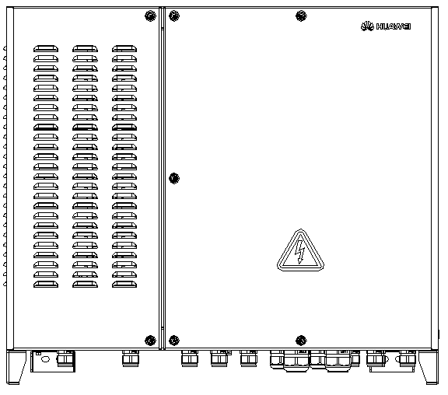
通讯箱外形尺寸(mm)：W*H*D=880*770*360
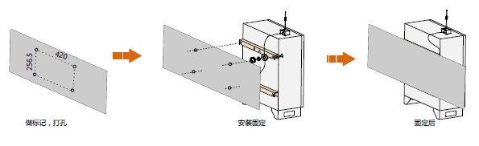
通讯柜安装开孔尺寸(mm)：以厂家为准
- 箱变需预留通讯箱安装接口并提供通讯箱安装的支架及电源线的接口。

箱变电气二次及保护要求
2.5.1箱式变压器配置过流、速断、过载及短路保护，保护动作时同时跳开箱变高低压侧断路器。开关位置信号、断路器动作信号、高压柜工作电源消失信号等均另需能提供1对常开无源接点，并配线至箱变二次端子排供箱变智能监控单元用。
2.5.2箱变低压侧装设断路器作为逆变器交流侧出口至箱变低压侧的线路保护。低压断路器可实现速断、过流等保护功能。低压侧断路器位置信号、保护动作信号及低压柜工作电源消失信号等均另需能提供1对常开无源接点并配线至箱变二次端子排供箱变智能监控单元用。
2.5.3箱变需具备接入跳低压侧断路器遥控接点，箱变厂家两侧开关应配置相应回路，并配线至端子排上，以便实现电站监控系统的对箱变低压侧主开关的遥跳功能。
2.5.4箱变具有缺相保护功能：即高压侧发生缺相运行故障时，低压侧断路器能自动跳开，从而使变压器得到保护。
2.5.5箱变应装设配套的温度变送器，采集箱变内测温信号，并将其输出接点配线至箱变端子箱二次端子排。箱变应装设配套的箱变智能控制系统，具备采集箱变内测温信号。
2.5.6端子排由箱变厂家负责提供。端子排应保证有足够的绝缘水平（额定电压不小于800V），采用阻燃性型双通型端子，应至少有20%备用端子。
2.5.7箱变高压侧隔离开关操作机构需配置五防电磁锁。
2.5.8箱变保护信号输出
变压器温度PT100信号 1个
低压断路器位置信号 1个
低压断路器动作信号 2个
低压侧工作电源消失 2个
高压开关位置信号 1个
高压断路器动作信号 1个
高压隔离开关位置信号 1个
高压侧工作电源消失 1个
箱变门开报警信号 2个
低压侧断路器遥跳控制 2个
2.5.9电气二次主要设备
序号 | 设备  名称 | 型号规格 | 数量 | 单位 | 作用 | 备注
1 | 测控装置 |  | 1 | 套 | 测量箱变低压侧的电压、电流、有功、无功等，以RS485通讯方式，标准规约上传 | 按需  配置
2 | 变压器本体温度控制器 |  | 1 | 套 | 测量变压器本体 温度，控制风机、加热器等的启停，并有各种信号接点引出，按需配置风机、加热除湿器、测温装置等 | 详见技术协议
3 | 箱变温湿度控制器 |  | 1 | 套 | 配置加热除湿装置、风机、等设备若干，根据箱变内的温度自动启停风机、加热装置等，使箱变内设备在正常工作温度范围内运行 | 按配置
4 | 其他技术中要求的设备 |  | 1 | 套 |  | 按配置
5 | 光伏区光纤组网交换机 | 网口≥4，光口≥2。 | 1 | 套 | 满足光伏区光纤环网通信需要 | 按需
6 | UPS电源 | 1kVA | 1 | 套
注：
1、以上供货范围为最低的要求配置，乙方的供货范围包括但不局限于上述内容。
2、乙方应根据设备的具体情况将设备分配于箱变各开关柜等设备内，并满足设计要求。
3、各设备的详细技术要求已在本技术协议中明确。
4、其他未尽事宜，在施工图设计中及施工调试中由双方协商确定。

备品备件、专用工具表
备品备件清单
序号 | 设备名称 | 型号规格 | 单位 | 数量 | 生产厂家
1 | 箱变多功能表 | 与设备匹配 | 块 | 5
2 | 配电柜3P空开 | 32A | 个 | 3
3 | 配电柜2P空开 | 16A | 个 | 3
4 | 高压验电笔 | 10kV | 个 | 2
5 | 箱变高压操作杆 | 与箱变配套 | 根 | 2
6 | 红外热成像仪器 |  | 台 | 1 | 福禄克（FLUKE）红外热像仪 高精度温度检测测温仪 TIS55+
7 | 成套工具箱（24件套） |  | 套 | 2
8 | 跳纤 |  | 条 | 40
9 | 箱变低压侧隔离摇把 |  | 个 | 10
10 | 无人机 | 大疆DJI Air 2S畅飞套装，含128G内存卡 | 套 | 1 | 大疆
11 | 光纤测试仪 | 通信光鹿 | 台 | 1

附图
1600kVA箱变一次接线图（此图仅为参考，具体以乙方深化，甲方确认为准）
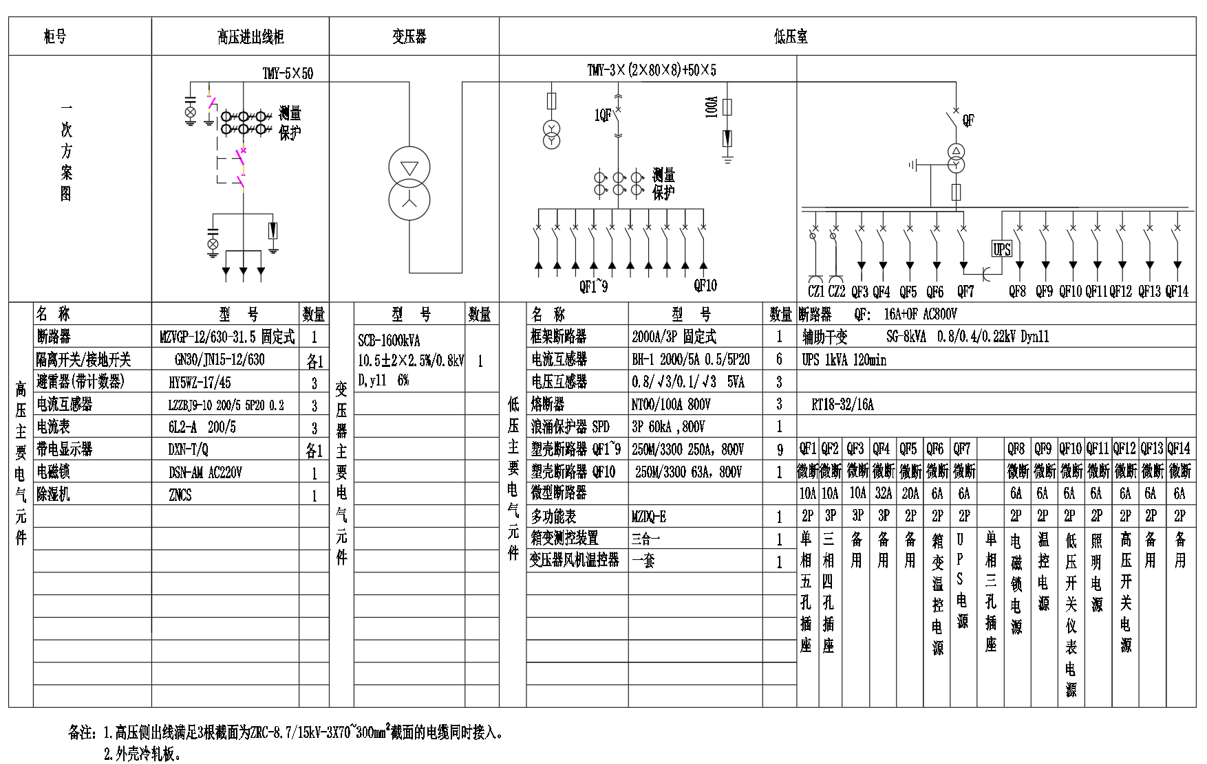
2000kVA箱变一次接线图（此图仅为参考，具体以乙方深化，甲方确认为准）
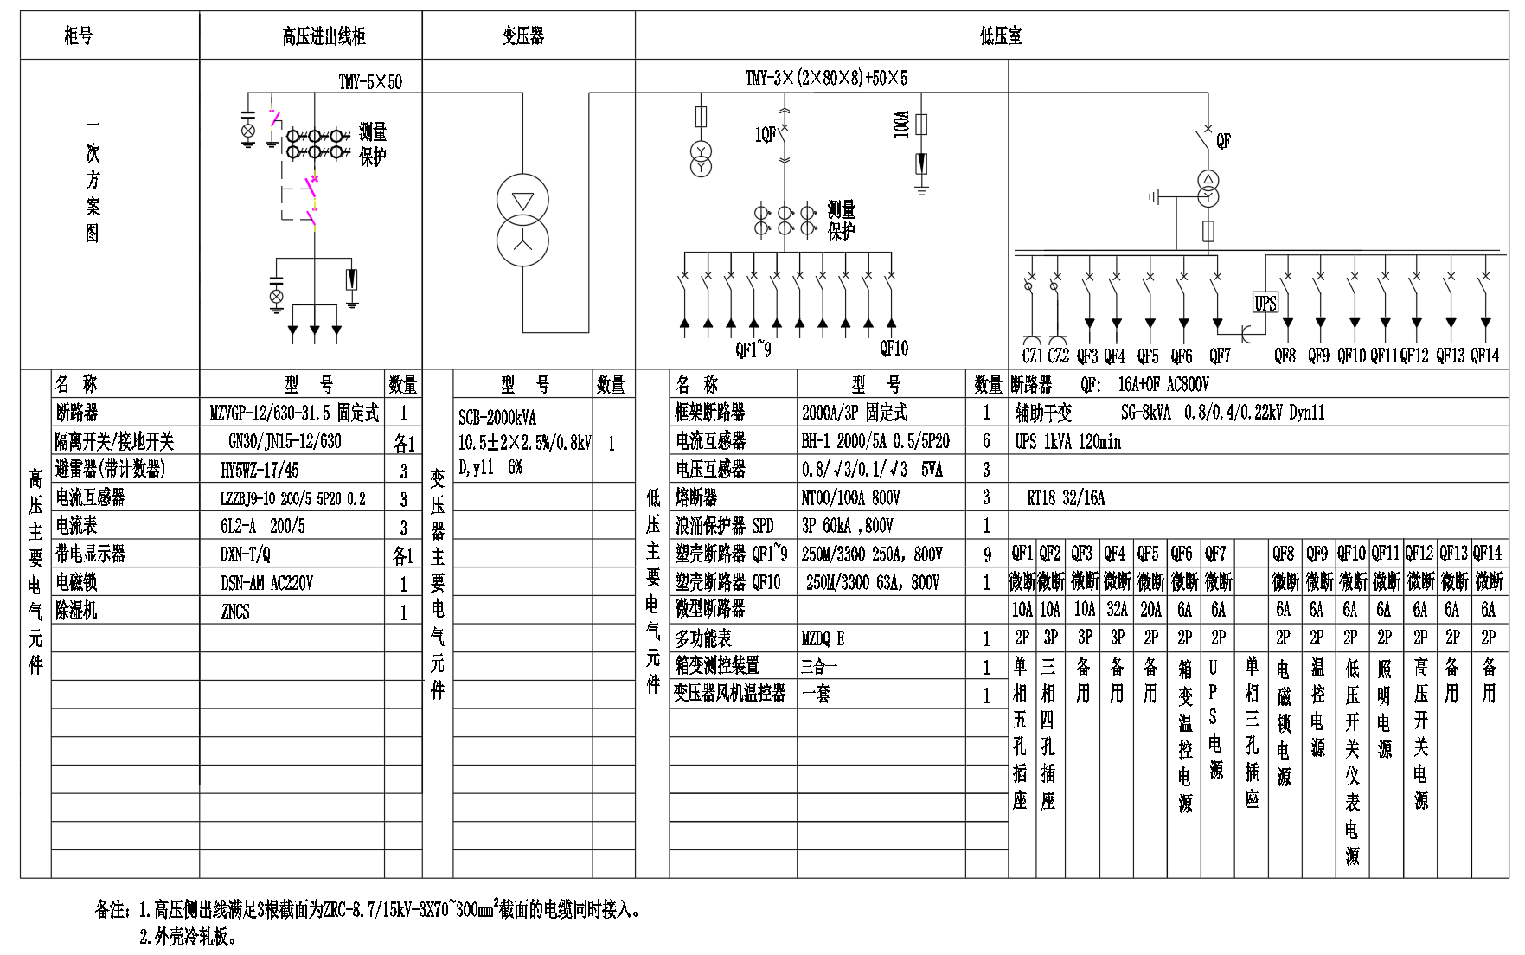
2500kVA箱变一次接线图（此图仅为参考，具体以乙方深化，甲方确认为准）

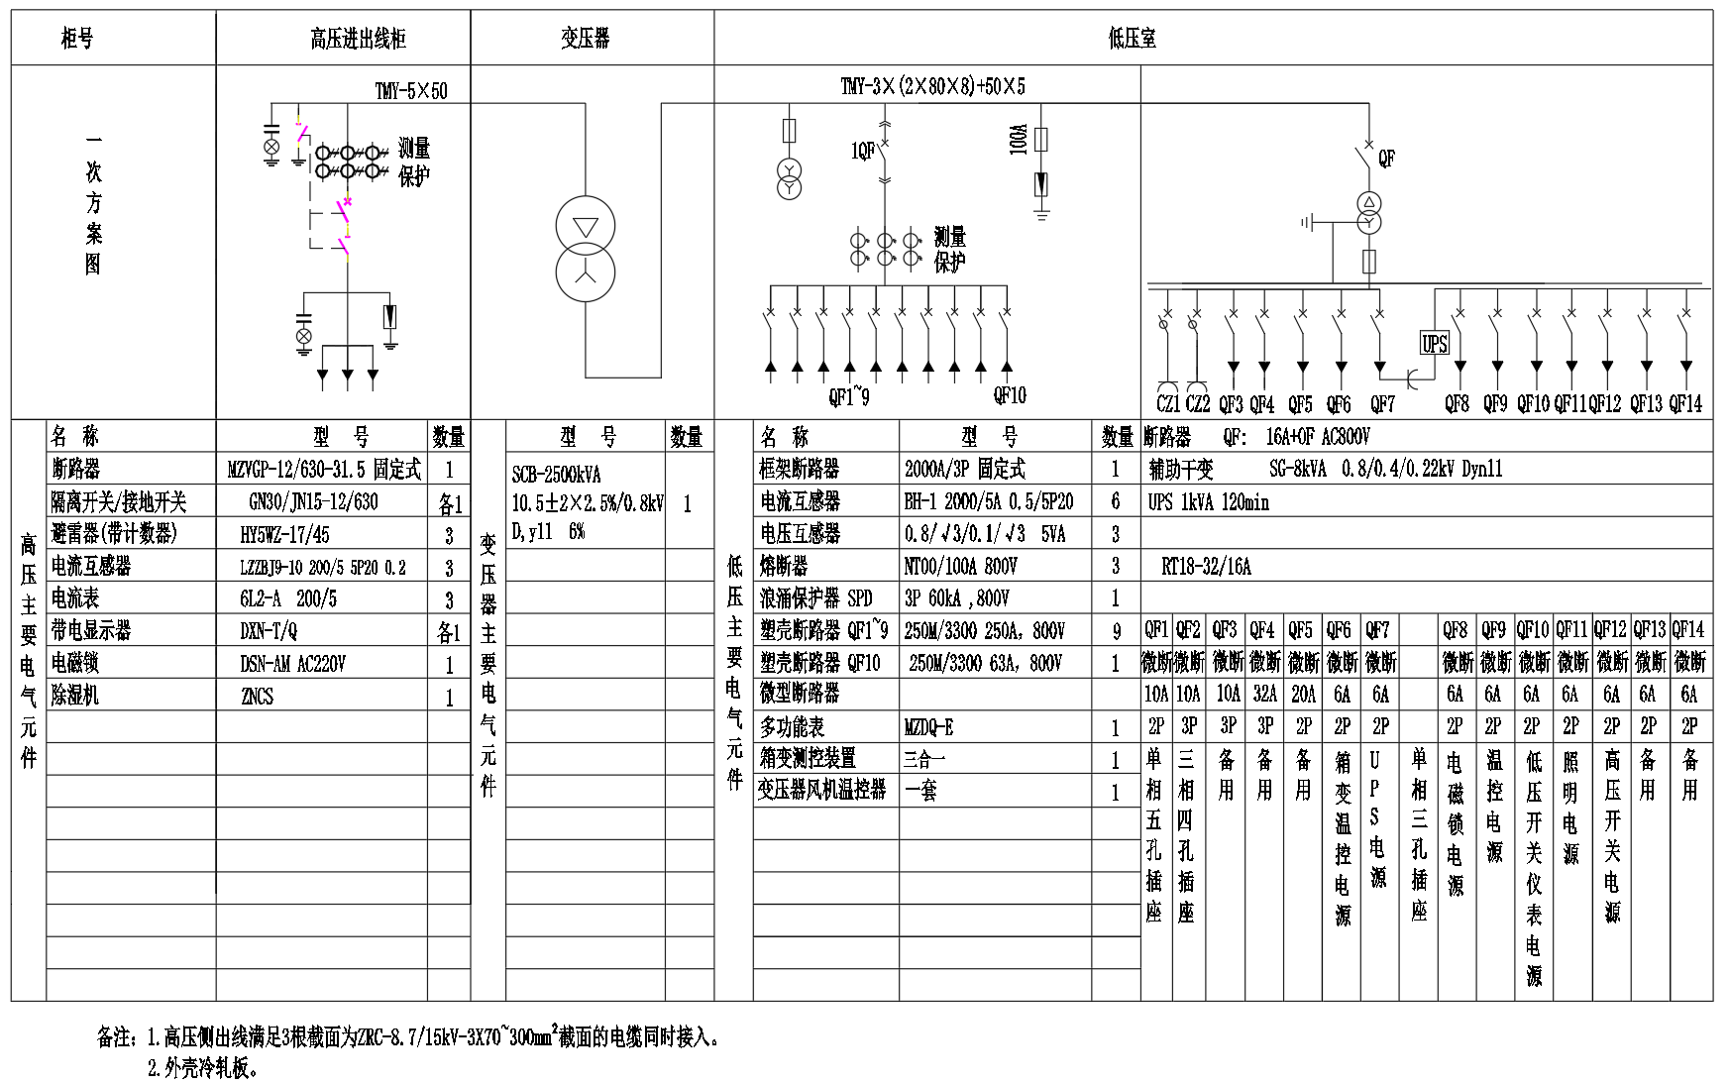

干式变压器专用技术协议

10kV 干式电力变压器总体要求
3.1.1干式变压器的总体要求
本此采购设备可能的工作环境海拔高度 200 米，室外环境温度为-25℃~60℃，相对湿度99%，技术协议对所供设备的要求是针对该实际环境条件修正后的具体要求，乙方应提与使用环境相适应的经供修正后的高质量产品。需要注意的是，设备有可能在室外-28.9℃的环境温度下储存和搬运，因此本项目要求设备能够在-40℃环境下正常存储和搬运。
在本项目中，每方阵匹配1台10kV 1600/2000/2500kVA三相双绕组无激磁调压干式升压变压器，高、低压绕组均采用电缆下进线的进线方式，乙方应保证提供符合或优于技术协议要求的优质产品。
本项目所有干式升压变压器标准配置中含有风机和温度控制器，温度控制器应带RS485通讯（Modbus通信协议）。
本项目对干式变压器有特殊技术要求，请乙方仔细阅读技术协议。乙方应提供所供干式变压器的型式试验报告和第三方测试报告。
3.1.2干式变压器防护柜的总体要求
1）干式变压器的防护柜体应有足够的机械强度，在运输、安装中不发生变形，并力求外型美观。
2）干式变压器的防护柜体采用金属材料，具有抗风化腐蚀和抗机械冲击等特点。防护柜体应具有良好的接地，至少设置2个接地端子，并标有明显的保护接地符号。
3）干式变压器的防护柜体应能够从底部引入电缆。
4）干式变压器应采用防护柜或设置防护网门。
5）干式变压器的防护柜体设计满足自然通风要求，散热性能良好。
6）干式变压器中可以使用镀锡处理的母线和连接件，可以使用钝化或镀银等工艺处理的防腐、防氧化母线和连接件，无论乙方采用何种母线防腐、防氧化处理方式，都必须保证干式变压器可以在-40℃~+50℃的环境温度下满功率运行，同时，不能影响电缆连接点处的接触电阻。
3.1.3干式变压器温度控制器的总体要求
1）温度控制器应具备RS485通信接口，RS485的有效通信距离不低于1000m，通信协议采用Modbus。
2）温度控制器应具备三相绕组及铁芯温度、最高运行温度和最高历史温度的检测、显示功能。
3）温度控制器应具备风机运行状态和各种故障的检测、报警和显示功能。
4）温度控制器应具备单独的超温报警和超温跳闸输出干接点，触点的闭合形式符合变压器行业惯例。其中，信号接点的容量不低于DC220V、1A，跳闸信号的接点容量不低于DC220V，5A。
5）温度控制器应通过RS485接口将变压器的运行状态和故障信息传递到数据采集器，基本通信信息包括（但不限于）：温度控制器的工作状态（正常/故障）、三相绕组温度、铁芯温度、历史最高温度、线圈和铁芯超温报警、线圈超温跳闸、风机故障及报警等，乙方有责任配合甲方完成系统通信联调。
6）风机为单相风机，除受温度控制器控制外，风机应能够手动启停。
7）温度控制器和风机电源均为AC220V，温度控制器的AC220V入口应装设浪涌保护器（压敏电阻等）和熔断器。
8）温度控制器的检测用温度传感器采用PT100热敏电阻。
9）温度控制器的保护用温度传感器采用PT100和PTC热敏电阻结合的双保险结构。
10）温度控制器的抗干扰性能满足JB/T 7631-1994《变压器用电阻温度计》要求。
3.1.4干式变压器温度控制器接线的总体要求
1）温度控制器接线应标明原理图和安装图标号，标号应正确、完整、清晰、牢固。
2）温度控制器接线端子安装位置与变压器绕组相对应，要充分考虑用户方便。
3）二次导线采用BVR阻燃铜芯塑料导线，二次电源进线处应设置进线断路器。
4）温度控制器应承受2kV工频耐压试验无破坏性放电。
5）所有进出温度控制器的控制配线及端子均需做配线标记，该标记的文字与编号应与控制原理图上的一致。所有配线标记采用阻燃材料。
6）温度控制器配线应按国标规定的颜色和文字标注。
7）温度控制器接线应采用不小于1.5mm²的铜芯导线，导线的分支应在元器件的端子或端子排上，每个端子只允许接单根导线。
8）温度控制器应在本体或其他明显位置配备准确、清晰的接线方案图。

10kV 干式电力变压器技术协议
※3.2.1干式变压器的工艺要求
1）干式变压器的各相交流母排应按照国家标准配置相应的颜色。
2）选用质量可靠的输入输出端子，需充分考虑电缆的安装与固定。
3）干式变压器元件位置编号、元件编号需与设计图纸一致。
4）干式变压器结构安全、可靠；易损件的设计与安装应便于维护及拆装。
5）应有防尘装置，柜体设计应考虑通风、散热。
6）干式变压器应有保护性接地。
7）变压器绕组采用纯度≥99.95%的优质电工用铜。
8）变压器采用厚度≤0.3mm的硅钢片，硅钢片应选用武钢、宝钢或国际知名厂家的优质产品，硅钢片的损耗不超过1.2W/kg（1.7T ，50Hz时的测量值GB/T3655-2000）。
3.2.2干式变压器的检验、试验
1）外观检查
对柜体式样、外形尺寸及工艺结构尺寸，电装工艺、表面涂层等进行检测，确定是否合格，并做好记录。
2）试验
（1）卖方在下列情况下应进行型式试验：
新产品鉴定。
正式生产后，结构、材料、工艺有较大改变足以影响到设备性能时。
批量生产的产品，每隔3年进行一次型式检验。
产品停产2年以上再次生产时。
国家质量监督机构提出进行型式检验的要求时。
进行型式检验的样品，应在经过出厂检验合格的产品中随机抽取，其数量为 2 台， 按 GB/T 2829 标准规定进行。抽样采用判别水平为I的一次抽样方案，产品质量以不合格数表示，不合格质量水平取 RQL=120。卖方供货时应提供最新的型式试验报告。
（2）出厂试验
卖方需提供供货型号干式变压器的型式试验和认证报告。出厂试验项目如下表，如有差异请详细说明。
序号 | 试验项目 | 型式试验 | 出厂检验
1 | 机体结构、质量、外观检查 | √ | √
2 | 绕组电阻测量 | √ | √
3 | 电压比测量 | √ | √
4 | 连接组别测量与标定 | √ | √
5 | 空载电流测量 | √ | √
6 | 空载损耗测量 | √ | √
7 | 负载损耗测量 | √ | √
8 | 短路阻抗测量 | √ | √
9 | 外施耐压试验（需针对海拔修正） | √ | √
10 | 感应耐压试验（需针对海拔修正） | √ | √
11 | 局部放电测量（需针对海拔修正） | √ | √
12 | 低压绕组直流性能试验 | √ | √
13 | 绝缘电阻测定（需针对海拔修正） | √ | √
14 | 绝缘强度测定（需针对海拔修正） | √ | √
15 | 温升实验（需针对海拔修正） | √
16 | 雷电冲击试验（需针对海拔修正） | √
17 | 声级测定 | √
18 | 短路承受能力实验 | √
19 | 过载能力试验（需针对海拔修正） | √
20 | 环境试验（海拔 米，E2） | √
21 | 气候试验（海拔 米，-40℃存储运输） | √
22 | 燃烧性能试验（海拔 米，F1） | √
23 | 低温存储运输试验（海拔 米，-40℃） | √
24 | 高温工作试验（海拔 米，40℃） | √
25 | 防护等级试验（IP20） | √
26 | 不降额使用海拔高度实验 | √
27 | 变压器绝缘等级实验 | √
28 | 电压分接头实验 | √
29 | 温度控制器的绝缘耐压试验 | √ | √
30 | 温度控制器过热保护试验（干节点动作） | √ | √
31 | 温度控制器的过热、温度传感器和风机故障报警试验（干节点动作） | √ | √
32 | RS485通信实验 |  | √
3.2.3干式电力变压器的安装、调试
1）升压变压器的具体安装由买方承担，卖方负责指导、协助安装。
2）卖方的设备安装指导人员，须对合同设备的安装进行技术指导与督导，并负责调试。现场技术服务人员应协调各设备接入系统的工作，保证现场安装调试工作正常进行。
3）卖方应对以下各项负责：
（1）对所提供的设备安装指南和图纸负责；
（2）对供货范围内设备性能和质量负责；
（3）对安装调试中提供错误的服务负责。
4）在安装和调试过程中，须有买方人员参加，买方人员协助并协调所有设备的安装及调试，卖方人员对在安装调试过程中的全部技术问题负责。
5）卖方人员有义务解答买方和安装单位技术人员提出的问题。
6）卖方应提供干式变压器的性能保证值及有关参数。
3.2.4变压器基本技术参数
10kV干式电力变压器的性能参数表（卖方填写）：
一 | 变压器基本技术参数
序号 | 项目 | 买方要求值 | 卖方保证值
1 | 产品名称 | 无励磁调压干式变压器
2 | 产品型号 | SCB-14
3 | 性能水平 | 能耗等级不低于2级,参考标准GB20052-2020 电力变压器能效限定值及能效等级
4 | 存储运输环境温度 | -40℃~50℃
5 | 运行环境温度 | -40℃~50℃
6 | 不降额使用海拔高度 | 1000m
7 | 环境等级 | 不低于GB1094.11-2022中的E2
8 | 燃烧性能等级 | 不低于GB1094.11-2022中的F1
9 | 额定电压比 | 10kV/0.8kV
10 | 最高工作电压（kV） | 12kV/0.8kV
11 | 高压绕组额定容量 | 1600/2000/2500kVA
12 | 低压绕组额定容量 | 1600/2000/2500kVA
13 | 调压方式 | 无励磁调压
14 | 额定电流比 | /
15 | 分接范围 | ±2×2.5%
16 | 额定频率 | 50Hz
17 | 联结组别 | Dy11
18 | 阻抗电压 | 6%
19 | 空载电流 | 满足GB_T10228-2015干式电力变压器技术参数和要求
20 | 空载损耗 | 满足GB20052-2020 电力变压器能效限定值及能效等级
21 | 负载损耗（120℃时） | 满足GB20052-2020 电力变压器能效限定值及能效等级
22 | 绝缘耐热等级 | F级
23 | 允许满载温升 | F级
24 | 绕组温升 | F级
25 | 铁芯温升 | F级
26 | 冷却方式 | AN/AF
27 | 噪声水平 | 国标
28 | 风机 | 自带（标配）
29 | 过载能力 | 1.1倍过载运行≥2h
30 | 直流分量和谐波电流 | 低压绕组能承受1%额定电流的直流分量
31 | 高、低压绕组能承受10%额定电流的谐波 | 高、低压绕组能承受10%额定电流的谐波
32 | 短路耐受能力（有效值） | ≥31.5kA
33 | 短路耐受能力（最大值） | ≥40kA
34 | 局部放电水平 | <10pC
35 | 雷电冲击水平 | ≥75kV（需按海拔进行修正）
36 | 工频耐压水平 | ≥35kV（需按海拔进行修正）
37 | 温度控制保护器 | 自动运行，可手动启停风机
38 | 测温传感器 | PT100
39 | 过热保护传感器 | PTC和PT100双检测
40 | 通信 | RS485接口，Modbus通信协议
41 | 防护等级 | IP54
42 | 绕组过热保护（有/无） | 有
43 | 绕组过热报警（有/无） | 有
44 | 传感器故障报警（有/无） | 有
45 | 风机故障报警（有/无） | 有
46 | 温度预感干节点输出 | 有
47 | 过热保护干节点输出 | 有
48 | 传感器故障干节点输出 | 有
49 | 风机故障干节点输出 | 有

设备监造和性能验收

设备监造和工厂性能验收
4.1.1甲方有权派遣技术人员到乙方的生产车间对合同设备的加工制造进行检验和监造，乙方应无条件配合，不得以任何理由拒绝。乙方应在签订合同一周内提交有其具体生产工作负责人签字确认的设备质量情况及其供货进度的书面材料。建立周报制度，周报用于各方沟通一周来设备制造、质量控制和生产进度等方面的情况，及其供货过程中发生的问题以及相应的预防和纠正措施。
4.1.2如果出现合同设备经检验、试验或实际运行不符合技术协议要求的情况，甲方可以拒收或退货，乙方应更换或改进被拒收的设备使之符合本技术协议的要求或按照甲方的要求无条件退货。
4.1.3甲方技术人员参加工厂试验和验收的任何会签结果，既不能免除乙方按合同规定应负的责任，也不能代替合同设备到达现场后甲方对其进行的现场检验和验收。
4.1.4甲方拥有对货物运到项目现场以后进行检验、试验和拒收的权利，乙方不得因货物在原产地发运以前已经由甲方检验并已通过作为理由对现场检验和验收提出任何异议。
4.1.5制造单位及安装单位应向业主和监造方提供生产进度计划及质量检验计划。在预定见证日期以前(H点10天，W点7天)通知业主和监造方。若甲方不派代表参加设备的监造和性能验收，乙方应在接到甲方关于不派遣代表到乙方工厂的通知后，自行组织检验。乙方自行组织的监造和性能验收要真实、全面并将自检结果以书面形式向甲方报告。

设备现场考核验收和调试期间的问题处理
工厂验收并不能保证设备到现场后能够安全稳定的长期运行，干式变压器现场调试完成且并网运行后，需经过30个自然日的现场考核运行时间，通过考核运行后，双方对设备进行现场验收。
提供的技术承诺中不可或缺的关键内容，不计入正常的质保时间，如果在调试、考核过程中出现设备损坏或因设备自身问题没有通过验收的情况，乙方应赔偿由设备损坏或性能不达标对甲方造成的工期延误、劳务费用、发电量和信誉等所有损失。

项目接口联络人
乙方应在投标文件中指定负责本工程的项目经理和技术专员，负责协调乙方在工程中的各项工作，如设计图纸、工程进度、设备制造、包装运输、现场交付、指导安装、调试验收等，指定的项目经理和技术专员在整个工程期间不得更换。
乙方承诺在合同执行阶段未经甲方书面许可不擅自更换项目接口联系人（项目经理和项目技术专员），由于乙方原因造成项目联系人更换的，扣除合同总额的2%，因更换项目接口联系人（项目经理和项目技术专员）对甲方造成工期延误、劳务费用、发电量等损失的，由乙方负责赔偿。
甲方有权要求乙方更换甲方认为不能胜任实际工作的项目接口联系人（项目经理和项目技术专员），当出现此种情况时，乙方应无条件积极配合甲方完成项目联系人（项目经理和项目技术专员）的更换工作并不得提出异议。
乙方有责任为甲方项目安排能胜任实际项目协调工作的高素质项目接口联系人（项目经理和项目技术专员），在项目执行过程中，如果出现甲方连续两次因项目接口联系人（项目经理和项目技术专员）不能胜任工作而要求乙方更换项目接口联系人（项目经理和项目技术专员）的情况，乙方承诺可以由甲方指定乙方的项目接口联系人（项目经理和项目技术专员），此时项目接口联系人在乙方的工作职位不低于部门级经理和干式变压器行业技术总监。
签字页及联系方式
甲 方: 中机国际工程设计研究院有限责任公司
授权代表:
联系方式:
日 期:

乙 方:
授权代表:
联系方式:
日 期:

